HAYVANLARDA ÜREME,BÜYÜME,GELİŞME
HAYVANLAR
OMURGALI HAYVANLAR
OMURGASIZ HAYVANLAR
BALIKLAR
KURBAĞALAR
SÜRÜNGENLER
KUŞLAR
MEMELİLER

Doğada yasayan canlıların dogması, büyümesi, gelişmesi, üremesi (çoğalması) ve ölmesini içine alan süreye hayat döngüsü denir. Hayat döngüsü üreme olayı ile baslar ve ölüme kadar sürer.
Doğada bulunan hayvanlar beslenme, çoğalma sekli, gelişim özellikleri ve yavru bakımı açısından farklılık gösterirler. Bu nedenle hayvan gruplarının hayat döngüleri birbirinden farklıdır.
Hayvanlarda ki üreme, insanlar da olduğu gibi döllenme olayı sayesinde gerçekleşir.
Döllenme Çeşitleri

İç döllenme Dış döllenme
İç Döllenme:
- Sperm ve yumurta hücrelerinin dişi canlının (annenin) vücudunda birleşmesidir.(Karadaki çevresel olumsuzluklardan dolayı iç döllenme gerçekleşir).
- İç döllenme olayında erkek birey çok sayıda, dişi birey az sayıda üreme hücresi oluşturur.
- İç döllenme sansı, dış döllenme şansından daha yüksektir.
- Kuşlar, sürüngenler, suda yasayan memeliler (omurgalılar) ile karada yasayan memeliler ve insanlarda görülür.
Dış döllenme:
- Sperm ve yumurta hücrelerinin vücut dışında, suda birleşmesidir.
- Bu canlılar döllenme sansını arttırabilmek için aynı anda aynı yerlere çok sayıda üreme hücresi bırakırlar.
- Döllenme ve döllenme sonucu oluşan embriyonun gelişimi suda olur.
- Balıklar, kurbağalar ve suda yasayan omurgasızlarda görülür.
Gelişme Çeşitleri

İç gelişme Dış gelişme
Anne vücudunda olursa Anne vücudu dışında olursa
Sadece memelilerde Yumurtayla çoğalanların tümü

*Suda yaşayan mercan,hidra gibi canlılar tomurcuklanarak çoğalır.

*yassı solucan
Toprak solucanı rejenerasyonla çoğalır.Vücuttan kopan parçalar yeni
Deniz yıldızı canlı oluşturur.

*Hayvanlarda bazı canlılar doğurarak bazıları yumurtlayarak çoğalır.
Memeliler doğurarak ürer
Diğer hayvanlar yumurtlayarak ürer.Ör: kuş, böcek, sürüngenler,
balıklar,kurbağalar

*Yumurtlayarak çoğalanlarda zigot,yumurta içinde depolanmış besinlerle büyür ve gelişir.Kuluçka süresinden sonra yumurta çatlar ve yavru dünyaya gelir.

HAYVANLARDA BAŞKALAŞIM

Bazı canlılar dünyaya geldiklerinde ana canlıya benzerken bazıları da benzemezler. Ana canlıya benzemeyen canlılar, gelişim dönemleri boyunca bazı yapısal değişimler geçirerek ana canlıya benzer hale gelirler. Buna BAŞKALAŞIM denir.
- Kurbağalar ve eklem bacaklılardan böcekler, başkalaşım geçiren hayvanlardır.
- Bu tür canlıların yavruyken görünüşleriyle yetişkin dönemlerindeki görünüşleri birbirinden tamamen farklıdır.
- Başkalaşımın nedeni, yumurtadaki besinin yetersiz olmasıdır.

  - Yumurtadan çıkan kurbağa yavrusu (larva) ,başkalaşım öncesinde,suda yaşamaya olanak sağlayan bazı özelliklere sahiptir.
Larvalar balığa benzer ; yüzmesini sağlayan kuyruğu ve sudaki oksijeni alarak solunum yapmasını sağlayan solungaçları vardır.
2.Balığa benzeyen larvalar gelişerek iribaş olur.
3.Başkalaşımla birlikte iribaşın yapısı değişerek karada yaşamaya uygun bir canlı haline gelir.
4.Sudan karaya geçişte iribaşın kuyruğu kısalır; bacakları oluşmaya ve akciğerleri gelişmeye başlar.Bundan sonra genç kurbağa oluşur.
5. Genç kurbağa da gelişerek ergin kurbağa haline gelir.
Yumurta → Larva → İribaş → Yavru Kurbağa → Ergin Kurbağa
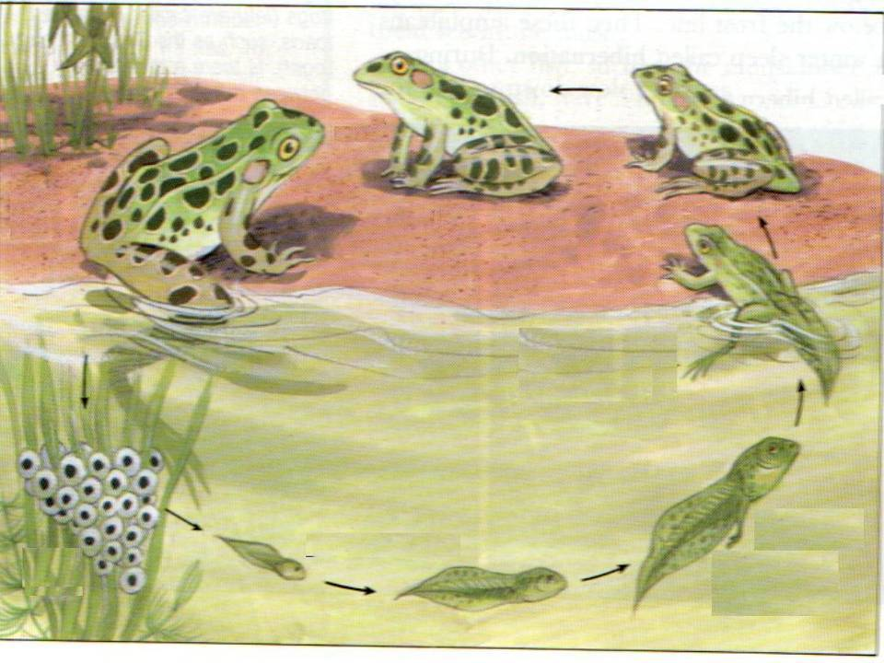
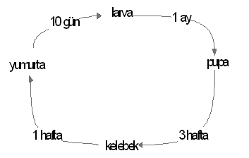
*Dşi kelebek, yumurtalarını bitkilerin gövde veya yaprakları üzerine bırakır. Bir yumurtanın normal koşullarda olgunlaşıp çatlama süresi 6-14 gündür.
Yumurtalar çatlayınca içlerinden tırtıllar çıkar ve böylece kelebeğin larva dönemi başlar.
Kelebeklerin larva süreleri 3-6 haftadır. Larva evresini tamamlamış olan tırtıl, bitkiyi terk ederek emin bir yerde pupa evresine geçer.
Pupa süresi 10-15 gündür. Pupa evresinin son 2-3 gününde kabuk şeffaflaşır; kelebeğin renk ve desenleri görülür hale gelir.
Pupa evresinin sonunda, pupanın derisi gövde veya kanatların çevresinden yırtılarak, kelebek dışarıya çıkar. Ergin kelebeğin yaşam süresi 7-10 gün civarıdır.
 | İç döllenme | Dış döllenme | İç gelişme | Dış gelişme | başkalaşım | Yavru bakımı
Memeli | + | - | + | - | - | +
Kuş | + | - | - | + | - | +
Sürüngen | + | - | - | + | - | -
Kurbağa | - | + | - | + | + | -
Balık | - | + | - | + | - | -
böcek | + | - | - | + | + | -

Doğuran hayvanlar | Yumurtlayan hayvanlar
İnek | Tavuk
Balina | Güvercin
Kedi | Kaplumbağa
Köpek | Yılan
Yarasa | Timsah
Koyun | Kurbağa
At | Kelebek
Deve | Sinek
Zürafa | Balık
Yunus | Böcek
Aslan | Arı

Bazı hayvanlar yavrularını besleyerek onları çevrelerindeki tehlikelerden korur.
Yavru bakımı görülen hayvanlar | Yavru bakımı görülmeyen hayvanlar
İnek | Yılan
At | Kaplumbağa
Tavuk | Timsah
Güvercin | Kurbağa
Aslan | Kelebek
Yunus | Sinek
Balina | Böcek
Kedi | Arı
Köpek | Balık
Koyun
Zürafa
Başkalaşım: Bazı hayvanlar dünyaya geldiklerinde anne ve babalarına hiç benzemez.Ancak belirli bir gelişim döneminden sonra onlara benzer. Bu olaya “başkalaşım” denir.Kurbağa ve kelebek başkalaşım geçiren hayvanlardır.
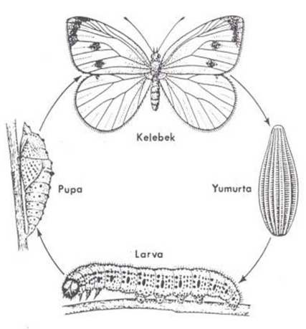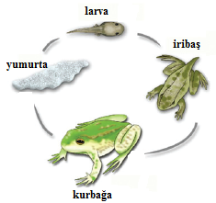
ETKİNLİK
AŞAĞIDAKİ İFADELERİ UYGUN ŞEKİLDE EŞLEŞTİRİNİZ
Yumurta
Sperm
Yaşlılık
Bebeklik
Yetişkinlik

Konuşmaz sadece basit sesler çıkarır
Büyük ve hareketsizdir.
Belirli bir mesleği seçmiştir.
Küçük ve hareketlidir.
Hızlı hareket edemez

TOKİ ŞEHİT FİKRET YÜKSELER ORTAOKULU HAYVANLARDA ÜREME ÇALIŞMA ETKİNLİĞİ
Özellikler  Hayvanlar | İç  Döllenme görülür | Dış Döllenme görülür | Yumurtayla Çoğalır | Doğurarak Çoğalır | Yavru Bakımı Görülür | Embriyo Gelişimi |  | Başkalaşım Geçirir
 |  |  |  |  |  | Anne Karnında Olur | Dış Ortamda Olur | Başkalaşım Geçirir
Kedi
İnek
Yarasa
Kelebek
Hamsi
Kaplumbağa
Yılan
Yunus
Penguen
Kurbağa
Koyun
Balina
Timsah
Kelebek
Güvercin
Sinek
Şempanze
Puma
Eşek
Fare
Ağaçkakan
Pelikan
Midilli
Mahmut YILMAZ-Fen ve Teknoloji Öğretmeni

